1. 在需要管理的文件中，右击选择git bash打开

2. git init 初始化

3. git status 检测文件夹下的文件状态

4. git add file_name 选择要管理的文件，file_name文件名，被管理后，文件状态发生变化

git add . 表示管理该文件夹下的所有文件

5. git commit –m “write_information” write_informationi表示自己书写的描述信息，等价于注释

6. git log 查看生成的版本的记录

三种状态的变化：红色 新增的文件或修改了原来的老文件

绿色：已经被git管理起来

透明色：啥也看不到，意味着已经生成版本，用git commit –m “xxxxxx”

7. git reset --hard 版本号 回滚到之前任意的版本

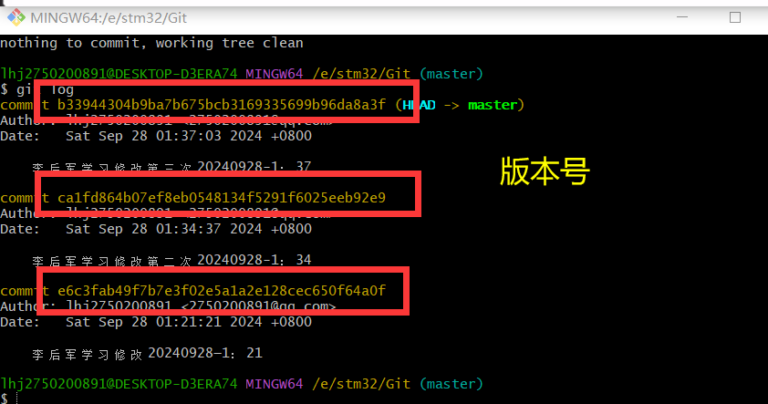

8. git reflog 查找之前的版本号

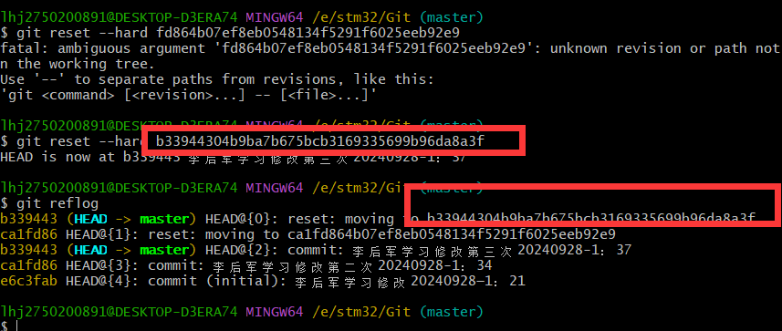

GitHub代码托管

git remote add origin https://github.com/lhj2750200891/STM32F407ZGT6_HAL.git

git branch -M main

git push -u origin main

git remote add origin <https://github.com/lhj2750200891/STM32F407ZGT6_HAL.git代表将本地代码推送到github>中

git branch -M main 表示创建分支

git push -u origin main 表示把代码放到新建的分支main中